UNIVERSIDADE FEDERAL DE MATO GROSSO  PRÓ-REITORIA ADMINISTRATIVA | CONCURSO PÚBLICO PARA PROVIMENTO DE CARGOS EFETIVOS  DA CARREIRA DE TÉCNICO ADMINISTRATIVO EM EDUCAÇÃO  (EDITAL N.º 005/PROAD/CGP/2008)  CADERNO DE PROVA OBJETIVA  Nome do Candidato  Número de Inscrição Assinatura do Candidato  Órgão executor:  Coordenação de Exames Vestibulares
  -

I N S T R U Ç Õ E S

LEIA COM ATENÇÃO

- Este Caderno de Prova, com páginas numeradas de 1 a 13 é constituído de 50 (cinqüenta) questões objetivas, cada uma com cinco alternativas, assim distribuídas:

01 a 10 – Língua Portuguesa
11 a 15 – Raciocínio Lógico
16 a 20 – Noções de Informática
21 a 50 – Conhecimentos Específicos

- Caso o Caderno de Prova esteja incompleto ou tenha qualquer defeito de impressão, solicite ao fiscal que o substitua.

- Sobre a Marcação da Folha de Respostas

As respostas deverão ser, obrigatoriamente, transcritas com caneta esferográfica de tinta preta não porosa para a Folha de Respostas, que será o único documento válido para correção. Não haverá substituição da Folha de Respostas por erro do candidato.

3.1. Para cada questão existe apenas uma alternativa que a responde acertadamente. Para a marcação da alternativa escolhida na FOLHA DE RESPOSTAS, pinte completamente o campo correspondente.

Exemplo: Suponha que para determinada questão a alternativa C seja a escolhida.

N.º da Questão
A

B

C

D

E

3.2. Será invalidada a questão em que houver mais de uma marcação, marcação rasurada ou emendada, ou não houver marcação.

3.3. Não rasure nem amasse a FOLHA DE RESPOSTAS.

- A duração da prova é de quatro horas, já incluído o tempo destinado ao preenchimento da FOLHA DE RESPOSTAS e à coleta de impressão digital.

- Todos os espaços em branco, neste caderno, podem ser utilizados para rascunho.

- Será permitida a saída de candidatos da sala de prova somente após decorridas duas horas e trinta minutos do início da prova. Nesse caso, o candidato deverá entregar, obrigatoriamente, ao fiscal o Caderno de Prova e a Folha de Respostas.

- O candidato que insistir em sair da sala de prova antes de transcorridas duas horas e trinta minutos do início da prova deverá assinar Termo de Ocorrência declarando desistência do Concurso.

- Será permitida a saída de candidatos levando o Caderno de Prova somente após três horas e trinta minutos do início da prova.

- É vedado ao candidato copiar as marcações feitas na Folha de Respostas.

- Terminada a prova, o candidato deverá, obrigatoriamente, entregar ao fiscal a FOLHA DE RESPOSTAS.
LÍNGUA PORTUGUESA

INSTRUÇÃO: Leia atentamente o texto e responda às questões de 01 a 06.



(Revista Veja, 09/04/2008.)

QUESTÃO 01

Que intencionalidade estrutura o texto?
- Contrapor os vários usos da vírgula como condição para a excelência na linguagem jornalística.
- Criticar aqueles que desconhecem diferentes modos de dizer uma mesma informação.
- Questionar o valor da vírgula como sustentáculo de uma informação que não muda.
- Construir uma composição sobre a vírgula, tematizando as razões de não se mudar uma vírgula em uma informação.
- Comemorar luta centenária da ABI pela qualidade do produto: a informação.
QUESTÃO 02

Leia o trecho:
Pode acusar a pessoa errada.
I – Esse, juiz, é corrupto.
II – Esse juiz é corrupto.
Considerando o uso da pontuação, nas afirmativas I e II, pode-se inferir:
- Das duas afirmativas, depreende-se que o juiz é corrupto, independente da pontuação.
- Em II, alguém pergunta se o juiz é corrupto.
- Em I, alguém aponta o juiz e diz que o meritíssimo é corrupto.
- Ser corrupto é uma qualidade atribuída por alguém a um juiz, tanto em I quanto em II.
- Em I, o juiz não é corrupto, diferentemente do que ocorre em II.

QUESTÃO 03

A respeito da organização lingüístico-textual, marque V para as afirmativas verdadeiras e F para as falsas.

( ) | A predominância do tom oral-coloquial contribui para maior aproximação entre leitor-texto.
( ) | A repetição do verbo poder é intencional, anuncia jogos alternativos de uso da vírgula.
( ) | O texto é uma soma de frases pelas quais se tem delineado o ser bom escritor.
( ) | As frases iniciais de cada parágrafo apresentam estrutura gramatical similar, possibilitando maior clareza ao que é dito, além de maior força argumentativa.

Assinale a seqüência correta.
- V, F, V, F
- V, V, F, V
- V, V, V, F
- F, V, F, V
- F, F, V, F

QUESTÃO 04

O texto é uma peça publicitária de caráter
- institucional.
- governamental.
- filantrópico.
- comercial.
- esportivo.

QUESTÃO 05

Em relação aos recursos coesivos, marque a afirmativa correta.
- Nas frases Esse, juiz, é corrupto. e Esse juiz é corrupto., o pronome esse, nas duas ocorrências, não possui o mesmo referente.
- A recorrência do uso do artigo em A vírgula indica o caráter generalizante da pontuação.
- Em Pode acusar a pessoa errada, o sujeito elíptico é juiz.
- No trecho A vírgula pode ser uma pausa. Ou não., há um mecanismo coesivo próprio de texto jornalístico: a alternância.
- Em Não, quero ler., o recurso coesivo elipse justifica o uso da vírgula.

QUESTÃO 06

Em relação ao recurso coesivo do trecho: Uma vírgula muda tudo. ABI. 100 anos lutando para que ninguém mude nem uma vírgula da sua informação., analise as afirmativas.

- A expressão uma vírgula possui sentido diferente em cada ocorrência: denotativo e conotativo, respectivamente.
- No segundo período, o conector para que estabelece sentido de finalidade.
- As formas verbais muda e mude do verbo mudar encontram-se no presente do indicativo e no imperativo, respectivamente.
- O uso do pronome possessivo provoca ambigüidade por referir-se à ABI.

Estão corretas as afirmativas
- II e III, apenas.
- II, III e IV, apenas.
- I e II, apenas.
- I, II e III, apenas.
- I, II, III e IV.
QUESTÃO 07

Assinale a alternativa que apresenta correlação correta entre partícula grifada e sentido.
- Somente Ângela foi selecionada na prova. → inclusão
- O Brasil já não tem esperança de ganhar o Oscar. → retificação
- Convém frisar ainda que ela já ganhou a questão. → exclusão
- Ele ainda não se considera derrotado. → marcador temporal
- Aliás, o cartão não parecia ter sido clonado. → contraste

QUESTÃO 08

Unindo os períodos A moça se inscreveu no concurso para juiz. e Ela necessitava de emprego., qual reescrita está adequada a um processo argumentativo coerente?
- A moça se inscreveu no concurso para juiz, embora necessitasse de emprego.
- Para que necessitasse de emprego, a moça se inscreveu no concurso para juiz.
- Como necessitava de emprego, a moça se inscreveu no concurso para juiz.
- Mesmo necessitando de emprego, a moça se inscreveu no concurso para juiz.
- A moça inscreveu-se no concurso de juiz, apesar de precisar de emprego.

QUESTÃO 09

Marque a afirmativa em que o pronome onde está empregado de forma adequada.
- Na Idade Média, onde a Igreja detinha grandes poderes, os padres eram muito privilegiados.
- Ele trouxe o relatório onde o chefe pudesse fazer estabelecer as prioridades do ano.
- O prefeito entregou obras neste mês onde possa conseguir se reeleger.
- A Espanha é um país onde a monarquia se mantém constituída.
- Ela retomou a discussão onde ficou muito nervosa.

QUESTÃO 10

Marque V para as afirmativas que estão na norma padrão e F para as que fogem a ela.

( ) | A osteoporose é uma doença que fragiliza os ossos, quebrando-os com facilidade.
( ) | Perguntou Sharon Exner, umas das secretárias de Kennedy, que simultaneamente mantinha um caso com o chefe da máfia Novaiorquina.
( ) | A Casa Branca garante que não haverão novos atentados a qualquer monumento norte-americano.
( ) | O filme 300, cujo ator era brasileiro, bateu recorde de bilheteria.

Assinale a seqüência correta.
- F, V, V, F
- V, F, F, V
- V, V, F, F
- F, V, V, V
- V, F, V, V

RACIOCÍNIO LÓGICO

QUESTÃO 11

Em uma determinada empresa, três funcionários, João, Pedro e Antônio, fazem revezamento na hora de tirar férias obedecendo às seguintes proposições:
- João tira férias se, e somente se, Pedro não tira férias.
- Se Antônio não está de férias, então Pedro está de férias.

A partir dessas informações, pode-se afirmar que, se Pedro não está de férias, então
  - Antônio não está de férias.
  - João não está de férias.
  - João e Antônio não estão de férias.
  - João ou Antônio não estão de férias.
  - Antônio está de férias.
QUESTÃO 12

Admita que para uma determinada viagem, existam três meios de transporte disponíveis: carro, avião e barco. Três pessoas, Marcelo, Júnior e Maria, que pretendem fazer essa viagem, têm as seguintes preferências, duas a duas distintas:

- Marcelo prefere carro ou Maria prefere avião.
- Júnior prefere carro ou Maria prefere barco.
- Marcelo prefere barco ou Júnior prefere carro.

Nessas condições, as preferências de Marcelo, Júnior e Maria são, respectivamente:
  - carro, barco, avião.
  - carro, avião, barco.
  - barco, avião, carro.
  - barco, carro, avião.
  - avião, barco, carro.

QUESTÃO 13

Sejam p e q duas proposições. Sobre elas considere a tabela-verdade abaixo, em que V é valor lógico verdadeiro e F, falso.

p | q | p ou q | p e q
V | V | V | V
V | F | X | Z
F | V | Y | T
F | F | F | V

Os valores lógicos X, Y, Z e T são, respectivamente:
- V, V, V, V
- V, V, F, F
- F, F, F, F
- F, V, V, F
- F, V, F, V

QUESTÃO 14

Admita verdadeiras as seguintes afirmações:

- Todo médico é vegetariano.
- Nenhum vegetariano é atleta.

A partir dessas informações, pode-se concluir que
  - não existe médico atleta.
  - existe médico atleta.
  - todo vegetariano é médico.
  - pelo menos um vegetariano é atleta.
  - pelo menos um atleta é médico.

QUESTÃO 15

Assinale a proposição que é uma tautologia.
- Cláudia e Dulce gostam de cinema.
- Cláudia não gosta de cinema.
- Dulce não gosta de cinema.
- Cláudia gosta de música ou Dulce gosta de cinema.
- Cláudia gosta de cinema, ou não.

NOÇÕES DE INFORMÁTICA

QUESTÃO 16

Sobre os meios de armazenamento de dados, assinale a alternativa que apresenta um meio volátil.
- Pen Drive
- CD-ROM
- DVD-ROM
- Memória RAM
- Disco Rígido

QUESTÃO 17

O item Desempenho e Manutenção, encontrado no Painel de Controle do Windows XP, permite configurar o sistema operacional para melhorar o desempenho do sistema computacional. Quando esse item é aberto, uma das opções encontradas é:
- Alterar minha imagem.
- Alterar resolução de tela.
- Ajustar efeitos visuais.
- Definir acesso e padrões do programa.
- Firewall do Windows.

QUESTÃO 18

Em relação à operação de localização de texto no MS Word 2003, marque V para as afirmativas verdadeiras e F para as falsas.

( ) | É possível encontrar a palavra carro que esteja, obrigatoriamente, formatada em negrito.
( ) | Pode-se buscar uma palavra qualquer partindo do final de um texto para o seu início.
( ) | É possível localizar a primeira palavra que comece, obrigatoriamente, com des e termine, obrigatoriamente, com ada, com quaisquer outras letras entre esses afixos.

Assinale a seqüência correta.
- F, V, F
- V, F, F
- V, V, V
- F, V, V
- V, F, V

QUESTÃO 19

A fórmula =ARRED(MEDIA(A!A3;B!A3);2) do Microsoft Excel 2003 contida em uma célula qualquer da planilha PLAN1 fornece o valor arredondado com duas casas decimais resultante da média
- da célula A3 do arquivo A com a célula A3 do arquivo B.
- da célula A3 da planilha A com a célula A3 da planilha B.
- geométrica da célula A3 da planilha A com a célula A3 da planilha B.
- da célula A3 da planilha A até a célula A3 da planilha B.
- da linha A com a linha B da planilha A3.

QUESTÃO 20

Qual alternativa NÃO apresenta um serviço disponível na Internet?
- HTP (Hybrid Transport Protocol).
- FTP (File Transfer Protocol).
- HTTP (HyperText Transfer Protocol).
- SMTP (Simple Mail Protocol).
- POP (Post Office Protocol).

CONHECIMENTOS ESPECÍFICOS

QUESTÃO 21

Analise o circuito elétrico da figura a seguir.
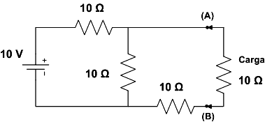
A partir das informações do circuito, pode-se afirmar que a tensão equivalente de Thévenin (Vth) e a resistência equivalente de Thévenin (Rth) entre os pontos (A) e (B), valem respectivamente:
- 10,0 V e 16,6 Ω.
- 5,0 V e 15,0 Ω.
- 7,5 V e 13,3 Ω.
- 5,0 V e 10,0 Ω.
- 7,5 V e 20,0 Ω.

QUESTÃO 22

Um circuito RL série é alimentado por uma tensão de 100 V (f = 60 Hz). Sabendo-se que a queda de tensão sobre a resistência de 30 Ω vale 60 V, a indutância vale, aproximadamente:
- 0,15 H.
- 0,2 H.
- 0,5 mH.
- 0,1 H.
- 0,2 mH.

QUESTÃO 23

Num circuito RLC série, a tensão sobre cada componente vale 100 V. Qual a tensão da fonte de alimentação?
- 100 V
- 223 V
- 150 V
- 300 V
- 175 V

QUESTÃO 24

A demanda inicial de um sistema elétrico é de 10 kW. Se ao longo de 10 horas de operação a demanda aumenta linearmente até o valor máximo de 100 kW, quanta energia será consumida nessa operação?
- 600 kWh.
- 500 kWh.
- 1100 kWh.
- 450 kWh.
- 550 kWh.

QUESTÃO 25

Sobre a instalação de um disjuntor termomagnético no circuito terminal de força de um motor de indução trifásico, assinale a afirmativa INCORRETA.
- Protege os condutores do circuito terminal de força quando da ocorrência de um curto-circuito.
- Protege o circuito terminal contra excesso de temperatura.
- Evita a ocorrência de um curto-circuito após o local de sua instalação.
- Protege a chave do circuito terminal.
- Não evita que o motor entre em curto-circuito.
QUESTÃO 26

A observação do estado de funcionamento de um equipamento elétrico é uma ação da manutenção
- preventiva.
- corretiva.
- convencional.
- preditiva.
- programada.

QUESTÃO 27

No circuito abaixo, para uma temperatura de 100 °C no sensor termopar (ferro–constantan) a tensão Vo = 1 V.
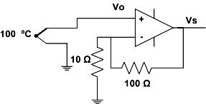
A partir dessas informações, pode-se afirmar que Vs é igual a:
- 9,0 V.
- 11,0 V.
- 10,0 V.
- -11 V.
- -10 V.

QUESTÃO 28

Um transformador trifásico de impedância percentual igual a 5% encontra-se conectado a um barramento infinito. Se a corrente nominal na baixa tensão é de 1000 A, o valor da corrente de curto-circuito eficaz trifásico vale:
- 15 kA.
- 20 kA.
- 25 kA.
- 18 kA.
- 30 kA.

QUESTÃO 29

Um motor de indução trifásico de 110/190/220/380 V é ligado através de uma chave triângulo-série/estrela-paralelo. Qual a tensão nominal da rede (fase-fase)?
- 190 V.
- 220 V.
- 380 V.
- 110 V.
- 440 V.

QUESTÃO 30

A forma de onda da tensão aplicada aos terminais de um motor de indução trifásico, acionado por meio de uma chave Soft Starter em regime permanente, é:
- Totalmente assimétrica.
- Extremamente distorcida.
- Aproximadamente a mesma da forma de onda da entrada.
- Pulsante devido aos tiristores.
- Do tipo PWM.
QUESTÃO 31

Sobre o deslocamento do cursor do chuveiro elétrico para a posição de inverno visando obter o aquecimento máximo, assinale a afirmativa INCORRETA.
- A resistência elétrica do chuveiro será menor que na posição de verão.
- A resistência elétrica do chuveiro será maior que na posição de verão.
- A potência elétrica vale: P = R.I².
- A corrente elétrica será maior que na posição de verão.
- A potência aparente é igual à potência ativa.

QUESTÃO 32

Para um transformador trifásico abaixador ∆ − Y aterrado, a tensão nominal na baixa tensão mais apropriada (técnica e economicamente) é:
- 380 V.
- 440 V.
- 220 V.
- 127 V.
- 110 V.

QUESTÃO 33

Três resistências iguais de 10 Ω cada são ligadas em triângulo numa rede de 220 V e posteriormente ligadas, em estrela, numa rede de 380 V. Sobre o assunto, assinale a afirmativa INCORRETA.
- As correntes que circulam nas resistências são iguais nas duas ligações.
- A potência dissipada total são iguais.
- A potência dissipada na ligação estrela é maior.
- A corrente de linha na ligação triângulo é $\sqrt{3}$vezes a corrente de linha na ligação estrela.
- A corrente de fase na ligação triângulo é igual a corrente de linha na ligação estrela.

QUESTÃO 34

Sobre a utilização de um inversor de freqüência do tipo escalar, para acionar um motor de indução trifásico, assinale a afirmativa correta.
- A forma de onda da tensão aplicada ao motor é praticamente senoidal.
- A corrente solicitada do sistema de suprimento é praticamente senoidal.
- Até 60 Hz, a tensão eficaz aplicada ao motor permanece constante.
- A forma de onda da corrente solicitada pelo motor é praticamente senoidal.
- A forma de onda da corrente solicitada pelo motor é do tipo PWM.

QUESTÃO 35

Em relação ao Controlador Lógico Programável (CLP), dispositivo microprocessado utilizado em sistemas de automação, assinale a afirmativa INCORRETA.
- Substitui parcialmente o sistema de acionamento convencional.
- É um dispositivo de interface para o Inversor de Freqüência.
- É um dispositivo de interface para o sistema supervisório.
- Substitui o sistema de potência.
- Pode ser conectado à Internet.

QUESTÃO 36

O esquema abaixo é utilizado para medir a potência da carga de um circuito trifásico desequilibrado. As leituras nos Wattímetros W1, W2 e W3 são de 500 W, 300 W e 400 W, respectivamente. As leituras nos Varímetros VAr1, VAr2 e VAr3 são de 350 VAr, −50 VAr e 200 VAr, respectivamente.
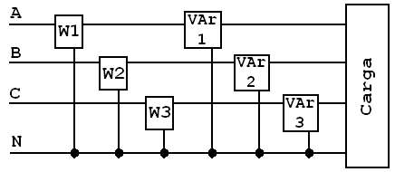
A partir dessas informações, pode-se afirmar que a potência aparente trifásica total vale:
- 1,7 kVA.
- 1,3 kVA.
- 1,2 + j0,6 kVA.
- 1,25 kVA.
- 1,32 kVA.

QUESTÃO 37

Os circuitos terminais possuem normalmente condutores de cobre de pequena seção, para os quais a reatância indutiva pode ser desprezada. Considerando-se uma carga concentrada no final do circuito e uma queda de tensão percentual de e%, a seção do condutor (S) num circuito monofásico pode ser calculada pela expressão:
- $$S=\frac{2ρ\text{LI}\text{cos}ϕ}{e{\%V}^{2}}\text{100}$$
Dados:
ρ: é a resistividade do cobre, em [Ω.mm²/m];
L: comprimento do circuito, em [m];
V: tensão nominal do circuito, em [V];
I: corrente nominal do circuito, em [A];
cosφ: fator de potência da carga.
- $$S=\frac{ρ\text{LI}}{e\%V\text{cos}ϕ}\text{100}$$
- $$S=\frac{\sqrt{3}ρ\text{IL}}{e\%V\text{cos}ϕ}\text{100}$$
- $$S=\frac{2ρ\text{LI}\text{cos}ϕ}{e\%V}\text{100}$$
- $$S=\frac{ρ\text{LV}\text{cos}ϕ}{e\%I}\text{100}$$

QUESTÃO 38

Em relação aos métodos de proteção contra choques elétricos, considere:

- Uso de equipamentos classe II ou isolação equivalente.
- Isolação das partes vivas.
- Uso de barreiras ou invólucros.
- Seccionamento automático do circuito com o uso dos esquemas TT, TN e IT.
- Uso de dispositivos diferenciais residuais de alta sensibilidade.
- Separação elétrica (fonte de separação, transformadores de separação).

São métodos prescritos pela NBR-5410 para proteção contra contatos diretos
  - II, III e V, apenas.
  - I, IV e VI, apenas.
  - II, III e IV, apenas.
  - I, II e III, apenas.
  - III, IV, V e VI, apenas.

QUESTÃO 39

Uma instalação elétrica é alimentada com uma tensão de linha de $\sqrt{3}$× 7,967 kV. No ponto de derivação da rede da concessionária, a potência trifásica simétrica de curto-circuito é 60 MVA. Com base nos dados, a impedância equivalente do sistema elétrico é aproximadamente:
- 0,25 Ω.
- 1,05 Ω.
- 9,5 Ω.
- 4,25 Ω.
- 3,2 Ω.

QUESTÃO 40

Em uma subestação de consumidor, estão instalados: um transformador trifásico T1 de 500 kVA, 13,8 kV-220/127 V, Z% = 4,5 e um transformador trifásico T2 de 750 kVA, 13,8 kV-220/127 V e Z% = 5,5. As impedâncias equivalentes dos transformadores T1 e T2 na potência base do transformador de 750 kVA são, respectivamente:
- 3% e 3,67%
- 4,5% e 8,25%
- 6,75% e 5,5%
- 3% e 5,5%
- 4,5% e 7,25%

QUESTÃO 41

Uma instalação de iluminação possui dez conjuntos de luminárias fluorescentes de 2×32 W, reator eletrônico de 127 V, cosφ = 0,99 indutivo, fluxo luminoso de 2600 lumens por lâmpada e luminárias esmaltadas na cor branca, de modo que o fator de utilização encontrado para a luminária é de 0,625. O recinto tem as seguintes dimensões: largura = 5 m e comprimento = 10 m, sendo que as luminárias estão posicionadas a 2,85 m do piso. O ambiente no qual se encontra o sistema de iluminação é considerado normal, com um período de manutenção de 7500 horas para as luminárias, de modo que o fator de depreciação da luminária é 0,8. A partir dessas informações, qual a iluminância média no recinto?
- 260 lux.
- 390 lux.
- 650 lux.
- 520 lux.
- 780 lux.

QUESTÃO 42

O esquema unifilar mostrado a seguir possui condutores de seção de 2,5 mm², cuja queda de tensão unitária é de 16,9 $\frac{V}{A⋅\text{km}}$, para um fator de potência de 0,95. As cargas, com cosφ = 0,95, estão previstas em cada uma das tomadas, sendo que a tensão do circuito é de 220 V.

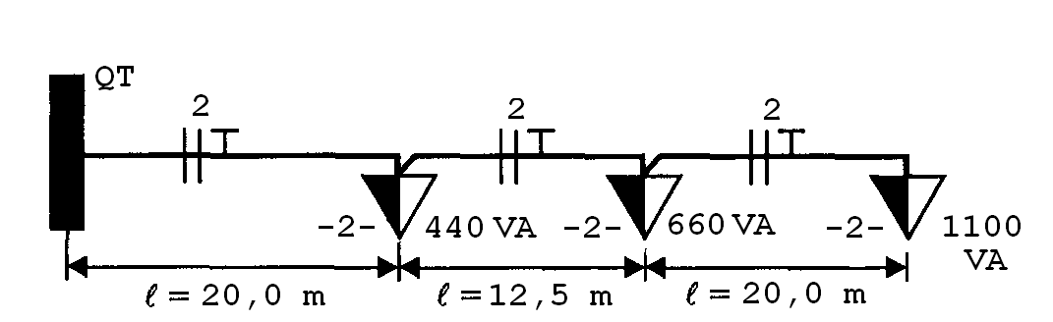

A queda de tensão aproximada na última tomada é:
- 8,45 V
- 6,76 V
- 10,14 V
- 7,45 V
- 16,9 V

QUESTÃO 43

Um consumidor comercial possui conjunto de cargas com os respectivos períodos de funcionamento mostrados no quadro abaixo.

Cargas | período | período | período | período
Cargas | 07:30−11:30 | 11:30−13:30 | 13:30−17:30 | 18:30−06:30
Iluminação interna: 10 conjuntos de lâmpadas fluorescentes 2×40 W, perdas no reator de 20 W, cosφ=0,93; | X | x | x
Iluminação externa: 05 conjuntos de lâmpadas de vapor de sódio de 70 W, perdas no reator de 30 W, cosφ=0,93; |  |  |  | X
04 estufas de 1000 W cada, cosφ=1; | X
04 aquecedores de água de 3000 W cada, cosφ=1; | X |  | x

OBS: a letra “x” indica o funcionamento das cargas no período.

Considerando 22 dias de utilização mensal, pode-se afirmar que o consumo mensal e a demanda máxima, respectivamente, são:
- 2560 kWh e 17,5 kW.
- 2816 kWh e 17 kW.
- 2760 kWh e 13 kW.
- 2760 kWh e 17,5 kW.
- 2914 kWh e 17 kW.

QUESTÃO 44

A figura a seguir apresenta o diagrama da instalação elétrica de uma residência.
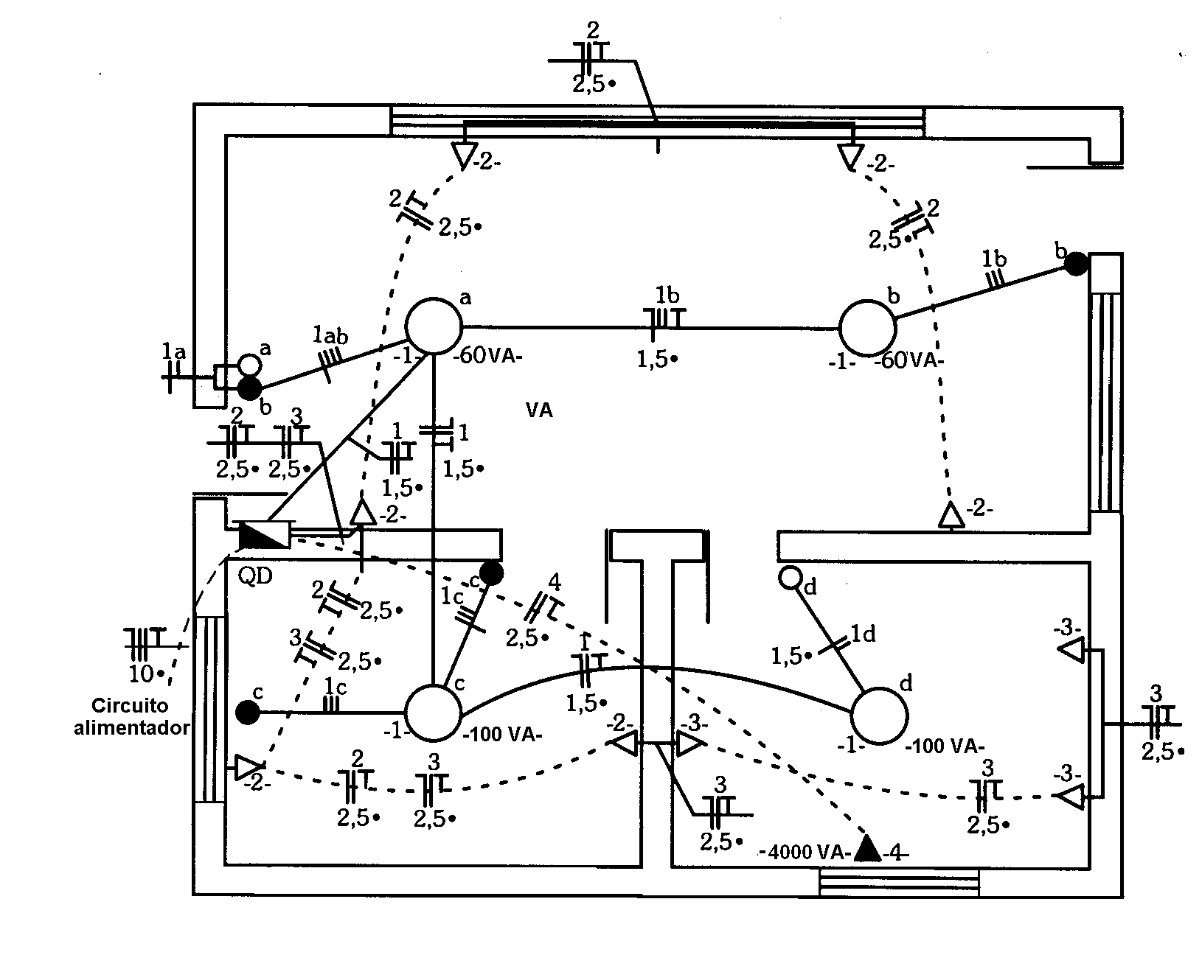
Em relação aos circuitos presentes, pode-se afirmar:
- Os condutores dos circuitos 2, 3 e 4 possuem a mesma seção nominal, cujo trajeto, na maior parte do percurso, é feito através de eletrodutos embutidos no piso da edificação.
- Os pontos de iluminação presentes no recinto de maior área são comandados por interruptores paralelos (three-way).
- O circuito 1 é constituído pelos condutores fase, fase e proteção.
- O circuito 1 é constituído pelos condutores fase, neutro e proteção, cuja seção é de 1,5 mm², contidos em eletrodutos embutidos no piso e parede.
- O circuito 2 atende somente tomadas de uso geral, e seu trajeto na maior parte do percurso é feito através de eletrodutos embutidos na laje da edificação.

QUESTÃO 45

As instalações alimentadas em média tensão podem ter o ramal de entrada aéreo ou subterrâneo, o qual depende das características da rede da concessionária no ponto de derivação ou por opção da unidade consumidora. Nas redes de 13,8 kV, quando o ramal de entrada é subterrâneo, os cabos isolados para média tensão devem conter em seus terminais:
- muflas.
- buchas de passagem.
- conectores.
- grampos de linha viva.
- isoladores do tipo pino.

QUESTÃO 46

A figura abaixo mostra a planta parcial de um projeto elétrico, cujo recinto contém um ponto de luz comandado pelos interruptores (1), (2) e (3), colocados em locais diferentes.

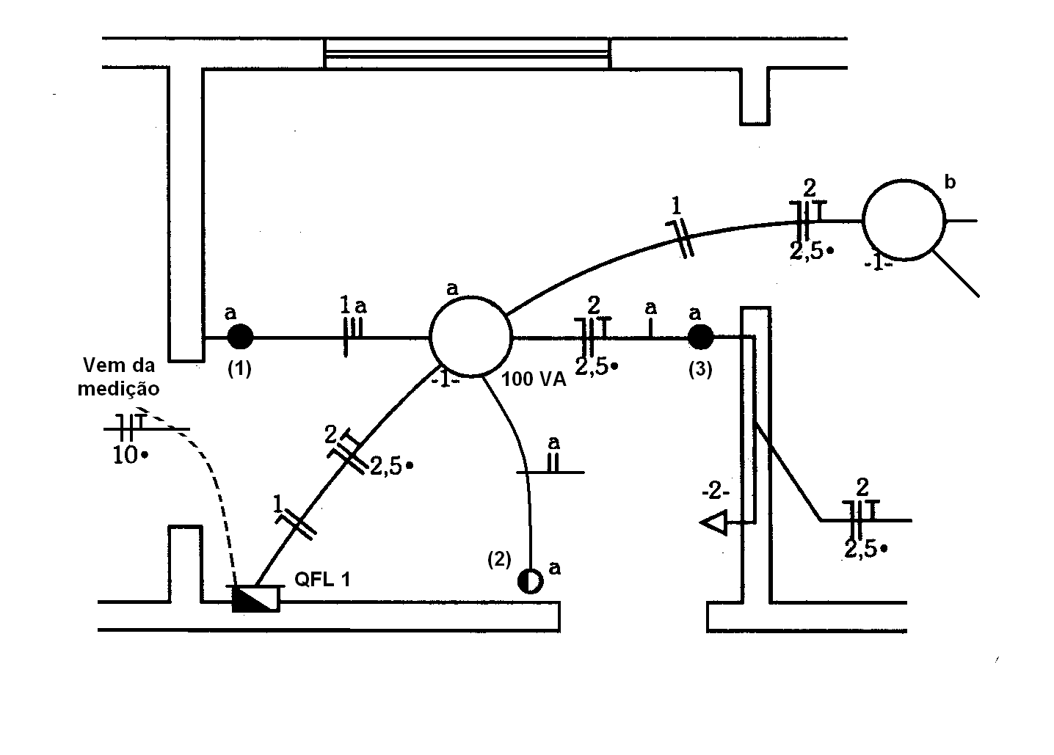
Sobre a fiação para o comando do ponto de luz, assinale a afirmativa correta.
- Falta um condutor de retorno que liga o interruptor (2) ao ponto de luz.
- O condutor fase do circuito 1 também deveria ser ligado ao interruptor (3).
- Falta um condutor de retorno para ligar o ponto de luz ao interruptor (3).
- Faltam dois condutores de retorno que devem ligar o interruptor (2) ao interruptor (3).
- O diagrama apresentado na figura está completo.

QUESTÃO 47

As lâmpadas de sódio de alta pressão têm sido bastante utilizadas na iluminação externa e na iluminação industrial de grande altura. Em relação às lâmpadas de sódio de alta pressão, assinale a afirmativa correta.
- São disponíveis com eficiência luminosa até 80 lm/W.
- Possuem temperatura de cor superior a 3000 K.
- Apresentam o maior fluxo luminoso dentre as lâmpadas de descarga.
- Possuem excelente índice de reprodução de cores (IRC), superior a 80%.
- Possuem vida útil superior a 15.000 horas.

QUESTÃO 48

Os transformadores de corrente (TC) são utilizados em instalações de média tensão juntamente com relé secundário para o acionamento do disjuntor de média tensão nas situações de sobrecorrentes no circuito. Em relação ao assunto, assinale a afirmativa correta.
- O fator de sobrecorrente para serviço de proteção é de quatro vezes a corrente nominal do primário.
- Os TC utilizados para proteção são da classe de 0,6 ou 1,2.
- A impedância ligada ao secundário dos TC é, em geral, bastante elevada, da ordem de kΩ, correspondendo às cargas dos relés de ação direta ou relés estáticos.
- A tensão nominal secundária de um TC de proteção é normalizada em 115 V, em correspondência a uma corrente nominal no primário.
- Os TC para serviço de proteção podem ser da classe 5 ou 10.
QUESTÃO 49

Um sistema de proteção contra descargas atmosféricas (SPDA) é destinado a proteger uma edificação ou estrutura contra os efeitos das descargas atmosféricas. Em relação a esse tema, marque V para as afirmativas verdadeiras e F paras as falsas.

( ) | Os métodos de cálculo da proteção contra descargas atmosféricas são: método de Franklin, método de Faraday (ou malha) e método eletrostático.
( ) | Foram estabelecidos quatro níveis de proteção para os SPDA: nível I (menor nível de proteção) até o nível IV (maior nível de proteção).
( ) | Na definição da necessidade ou não do uso de um SPDA, fatores de ponderação como o tipo de ocupação, material de construção, conteúdo da edificação, localização e topografia do local devem ser levados em conta.
( ) | No método de Franklin o volume de proteção é proporcionado por um cone de proteção, cujo ângulo da geratriz com a vertical varia segundo a área equivalente de exposição da edificação.
( ) | No método de Faraday a distância entre os condutores da malha é definida pelo nível de proteção desejado.

Assinale a seqüência correta.
- V, F, F, V, V
- F, V, V, V, F
- F, F, V, F, V
- F, V, V, F, V
- V, F, V, F, F

QUESTÃO 50

Analise o circuito abaixo.

Em relação a esse circuito, assinale a afirmativa correta.
- A corrente através da carga (1) é unidirecional e pulsante.
- Ao pulsar a botoeira B1, o TRIAC 1 entra em condução e somente será interrompido após o próximo pulso em B1.
- O bloco (3) é responsável pela temporização e define o tempo de condução da chave eletrônica (4).
- Os transistores T1 e T2 mantêm-se conduzindo somente enquanto B1 estiver fechado.
- Os diodos D1 a D4, bloco (2), são dispensáveis no circuito, pois o TRIAC 1 já é capaz de realizar a retificação de onda completa no circuito.

